Совет по взаимодействию с населением

***«А у нас на селе…»***

***Историческая страничка***

В 2018 г. село Красное отметит замечательный юбилей - 100 лет. Подготовительная работа уже началась, создана инициативная группа, озвучены основные мероприятия, планы и идеи.

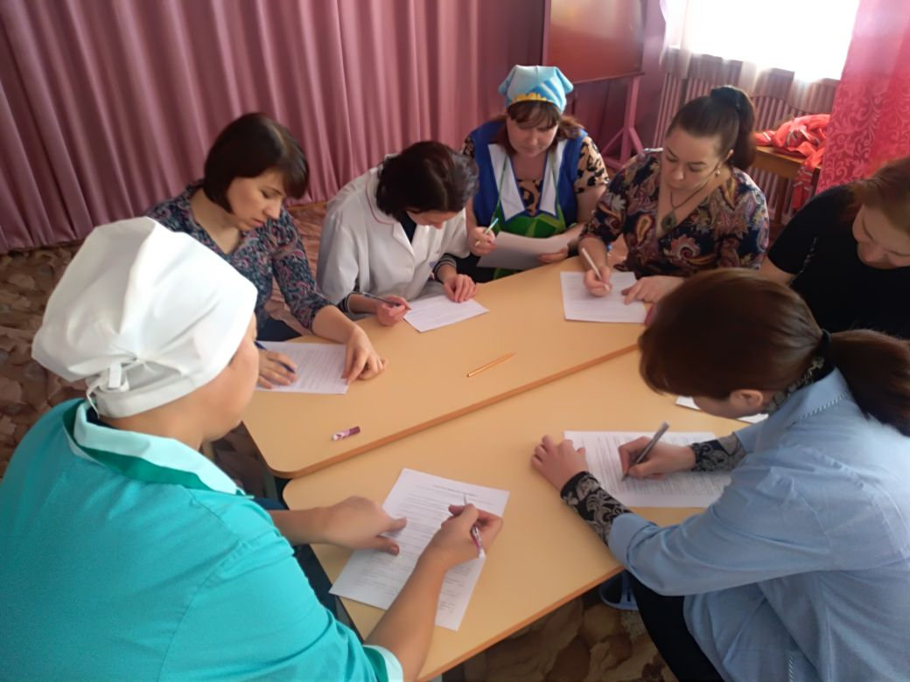Февраль был заявлен в юбилейных мероприятиях как историческая страница. Жители села были озадачены сбором старых фотографий села, даже не просто старых, а имеющих историческую ценность.

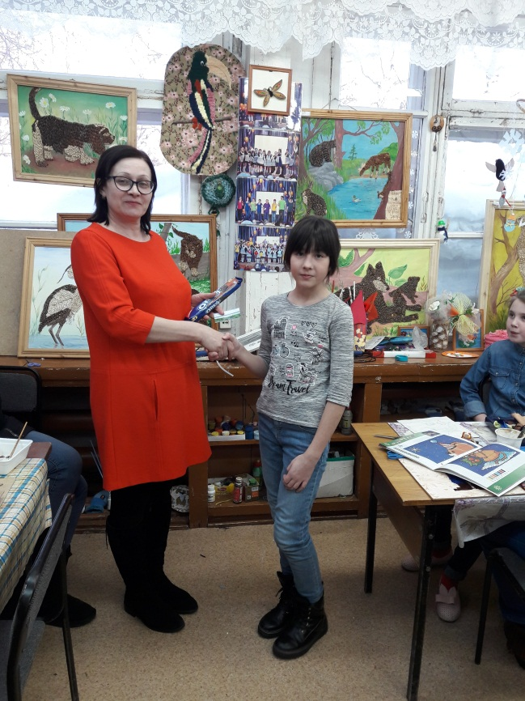В учреждениях были проведены мероприятия самых различных форм, связанные с историей села. Так, для самых маленьких жителей воспитатели Детского сада «Березка» провели беседу «Ты село мое родное». С интересом малыши слушали рассказ о своей малой родине, смотрели фотографии изображающие постройки села, людей, пейзажи.

В школе прошли классные часы «В их честь названы улицы села», «Мое село - знакомое и незнакомое», «Дело всей жизни» и др. Педагоги постарались сделать информацию интересной, запоминающейся, увлекательной.

Дом культуры подготовил викторину «Где эта улица, где этот дом...». Викторина с выходом, как шутливо назвали ее организаторы. Они посетили разные предприятия и организации села, задействовали детей и взрослых. Двадцать четыре вопроса о зданиях и улицах. А в подарок участники получили календарики с видами родного села.

28 февраля инициативная группа вновь собралась на совещание, обобщили итоги «Исторической страницы», обсудили основные этапы грядущего юбилея и наметили конкретные мероприятия «Творческой страницы», которая пройдет в апреле.

Л.Д. Шудина

художественный руководитель ДК с. Красное

март 2018 года